第二章 匀变速直线运动的研究
世界上第一条商业运行的磁悬浮列车——“上海磁浮”，已于 2003 年 10 月 1 日正式运营。据报道，上海磁浮线路总长 33 km，一次试车时全程行驶了约 7 min 30 s，其中以 430 km/h 的最高速度行驶约 30 s。磁悬浮列车的行驶速度比汽车快得多，是不是它的加速度也会很大？
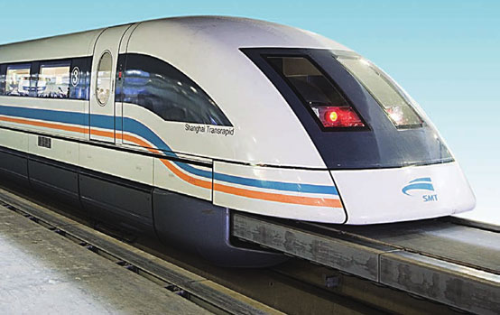
学过这一章后请你根据报纸上的数据，再按照实际情况给出一些简化的假设，自己尝试着估算它的加速度。
物理定律不能单靠“思维”来获得，还应致力于观察和实验。
——普朗克

第二章 1 实验：探究小车速度随时间变化的规律
寻求一种运动的特点和规律，一般要从某个具体事例开始。这一节我们研究小车在重物牵引下的运动，看看小车的速度是怎样随时间变化的。

实验思路
要研究小车在重物牵引下速度随时间变化的规律，你认为如何设计此实验？需要测量哪些物理量？选用什么器材？请你把自己研究的方案写出来，并和同学交流。
要研究小车速度随时间变化的规律，就要想办法测量小车在不同时刻的瞬时速度，而打点计时器具有此功能。如果用打点计时器测量速度，就可以如图2.1-1所示，把一端带有滑轮的长铝板平放在实验桌上，铝板上放一个可以左右移动的小车，小车一端连接穿过打点计时器的纸带，另一端连接绕过滑轮系有槽码的细绳。小车在槽码的牵引下运动，通过研究纸带上的信息，就可以知道小车运动的速度是怎样随时间变化的。
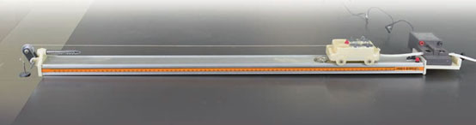
图2.1-1 小车在重物牵引下沿平板运动的实验装置

进行实验
把小车停在靠近打点计时器的位置。启动计时器，然后放开小车，让它拖着纸带运动。于是，打点计时器在纸带上打下一行小点。随后，立即关闭电源。
增减所挂的槽码（或在小车上放置重物），更换纸带，再做两次实验。

数据记录
为了便于测量，舍掉纸带开头一些过于密集的点，找一个适当的点作为计时起点。
可选择相隔0.1 s（或更短）的若干计数点进行测量，记入自己设计的表格，利用第一章第3节所学的方法得出各计数点的瞬时速度，填入表1中标有“v₁”的一行。
同理，计算增减槽码后两次实验的速度，分别填入表1中标有“v₂”和“v₃”的两行内。
表 1 小车在几个时刻的瞬时速度
位置编号 | 0 | 1 | 2 | 3 | 4 | 5 | 6 | …
时间 t /s | 0 | 0.1 | 0.2 | 0.3 | 0.4 | 0.5 | 0.6
v₁ /（m·s⁻¹）
v₂ /（m·s⁻¹）
v₃ /（m·s⁻¹）
…

数据分析
以速度 v 为纵轴、时间 t 为横轴建立直角坐标系。根据表1中的 v、 t 数据，在坐标系中描点作出 v-t 图像（图2.1-2）。通过观察、思考，找出这些点的分布规律。
t / s
O
v / m·s⁻¹
图2.1-2
我们看到，对于每次实验，描出的几个点都大致落在一条直线上。因此，可以很有把握地认为，如果是理想情况（没有实验误差），代表小车速度与时间关系的点真的能够全部落在一条直线上。

做一做
用计算机绘制 v-t 图像
借助常用的数表软件，可以迅速、准确地根据表中的数据作出 v-t 图像，甚至能够写出图像所代表的公式。下面以 WPS 表格软件为例作简要说明，有兴趣的同学可以试一试。
在 WPS 表格软件工作簿的某一列的单元格中依次输入测量时间，在相邻的一列输入对应的速度值（图2.1-3）。用鼠标选中这些数据，按照“插入”中的“图表”的提示就能一步步地得到所画的图像（图 2.1-4）。
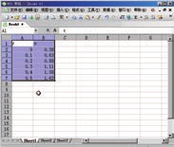
图2.1-3
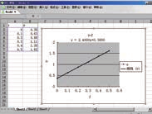
图2.1-4
操作过程中 WPS 会要求确定“图表类型”，这时可以选择“平滑散点图”；还会出现“添加趋势线”的对话框，里面也有一个“类型”标签，其中有几种可选择的函数。由于我们这个实验的数据几乎分布在一条直线上，所以应该选择“线性”类型。

练习与应用
本节共安排了2道练习题。第1题培养学生通过“剪贴纸带法”从不同角度思考 v-t 图像问题。第2题要求学生通过描点法画出 v-t 图像，增强对物理过程的理解。

1．为研究实验小车沿斜面向下运动的规律，把打点计时器纸带的一端固定在小车上，小车拖动纸带运动时，纸带上打出的点如图 2.1-5 所示。
图2.1-5 一次实验的纸带
（1）某同学用以下方法绘制了小车运动的 v-t 图像。先把纸带每隔 0.1 s 剪断，得到若干短纸条。再把这些纸条并排贴在一张纸上，使这些纸条下端对齐，作为时间坐标轴，标出时间。最后将纸条上端中心连起来，于是得到 v-t 图像。请你按以上办法（用一张薄纸压在图 2.1-5 上，复制得到纸带）绘制这个 v-t图像。
（2）这样做有道理吗？说说你的看法。
参考解答：（1）如图所示。
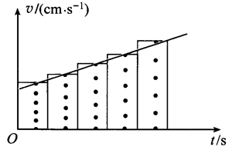
（2）剪下的纸条长度表示 0.1 s 时间内位移的大小，可以近似认为速度 v = $\frac{Δx}{Δt}$，由于时间间隔相同（为 0.1 s），所以纸条长度 Δx 可以认为表示单位时间的位移，即速度。
提示：每段纸带长度都与相等时间间隔内的位移一一对应，纸条的长度正比于这段位移的平均速度，因此用纸条的段数表示时间（横轴），用纸条的长度表示速度（纵轴），体现了等效的思想，这是一种利用图像处理数据的方法。

2．列车沿长直坡路向下行驶。开始时速度表上的示数是 54 km/h，以后每 5 s 读取一次数据，见表 2。
表 2 列车速度表
时间 t/s | 0 | 5 | 10 | 15 | 20 | 25 | 30
速度 v/（km·h⁻¹） | 54 | 59 | 65 | 70 | 76 | 81 | 86
速度 v/（m·s⁻¹）
（1）在表2中填写以 m·s⁻¹ 为单位表示的速度值。
（2）作出列车速度与时间关系的 v-t 图像。
参考解答：（1）15；16；18；19；21；23；24
（2）如图所示。
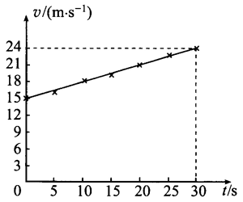
提示：选定原点；以横轴表示时间，选定标度，在时间轴上确定各个时刻的位置；以纵轴表示速度，选定标度，在速度轴上确定备个速度值的位置；根据表格的数据在坐标系中确定每组数据所对应的位置；用直线拟合各点，使直线尽量多的通过数据点或使数据点均匀分布于直线两侧。

普朗克（Max Karl Ernst Ludwig Planck，1858 — 1947），德国物理学家，量子论的奠基人。1900 年，他在黑体辐射研究中引入能量子，因此于 1918 年获诺贝尔物理学奖。
在科学术语中，速度和时间的这种关系称为“线性关系”。

